3 класс. Труд. Делаем голубя мира из белой бумаги и картона.
Посмотреть МК как делать: https://www.youtube.com/watch?v=pEXWFOA5Kdw

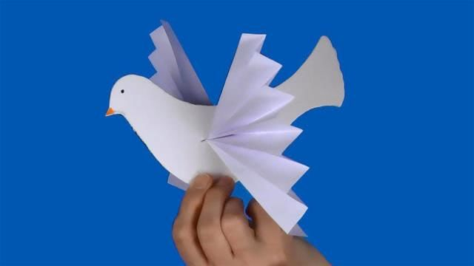

Шаблон для туловища голубя из белого картона можно распечатать и вырезать, если нет возможности, постараться нарисовать. Из шаблона используйте только туловище.
Фото поделок присылать на Эл. почту (baeveru@gmail.com).

